**Dokumentasi Browser Progjar untuk mengakses Its.ac.id, baak.its.ac.id, dan monta.if.its.ac.id**

**Source code:**

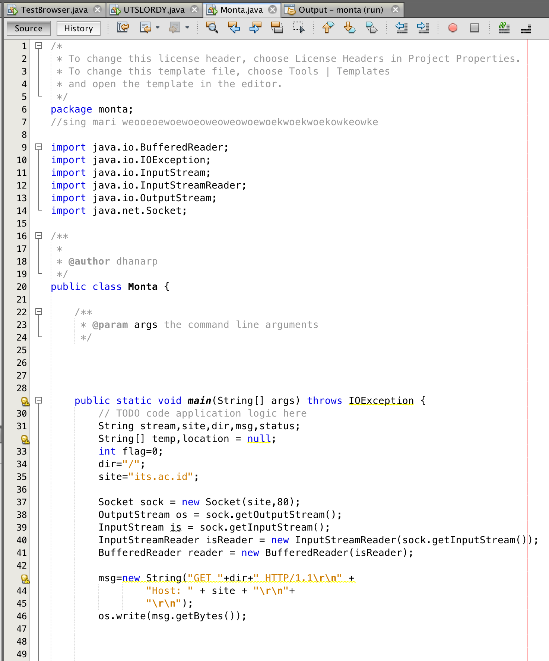

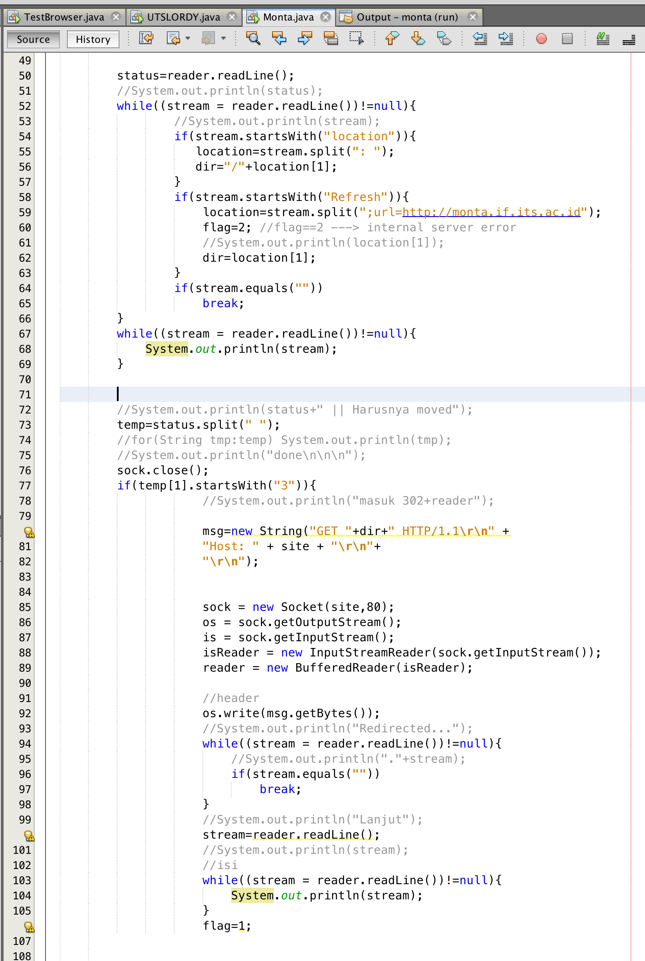

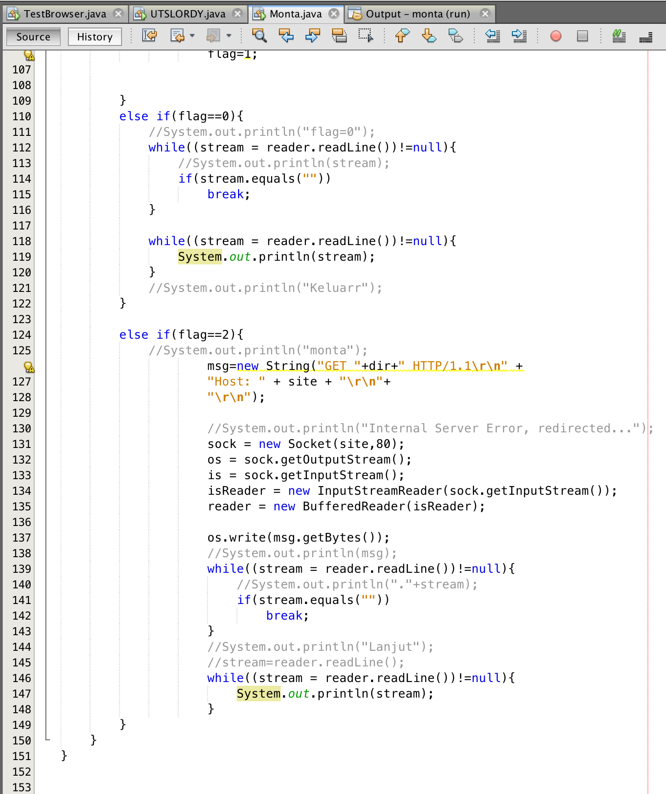

**Cara Penggunaan:**

Untuk mengganti web yang ingin dikunjungi, ubah variable “site” pada bari 35, setelah itu tinggal run.

Untuk mengakses website **monta.if.its.ac.id** membutuhkan waktu yang agak lama, karena harus menunggu socket refresh, moohon ditunggu